2024年化学与材料科学学院博士研究生招生 “申请-考核制”报名公告

根据校研究生院相关通知，结合本学院学科特点、培养目标等制定以下实施细则：

一、 原则
秉着公开、公平、公正的原则，学院将充分发挥专家组和导师的作用，采取多样化的考核方式，强化对申请人科研创新能力和专业潜质等方面的考核，科学选拔人才。
二、报考条件
1. 中华人民共和国公民；拥护中国共产党的领导，具有高尚的爱国主义情操和集体主义精神，社会主义信念坚定，社会责任感强，遵纪守法，积极向上；诚实守信，学风端正，无考试作弊、剽窃他人学术成果情况以及其他违纪言行受纪律处分情况（处分期内）。
2. 身体健康状况符合我校规定的体检要求，心理正常。
3. 申请者原则上应来自国内重点院校或所在高校学习专业为重点学科。
4. 相关专业基础好、科研能力强，在某一领域或某些方面有特殊学术专长及突出学术成果。一般要求曾在我院认定的高水平学术期刊上以第一作者（不包括共同一作排名第2及以后）发表过研究性论文。
5. 对学术研究有浓厚的兴趣，有较强的创新意识、创新能力和专业能力。
6. 申请者的学位必须符合下述条件之一：应届硕士毕业生须在博士入学前取得硕士学位；或已获得硕士或博士学位；在境外获得学位的考生，须凭教育部留学服务中心的认证书报名。
7. 具有较强的语言能力，英语水平较高。
8. 报考前应先联系招生导师，了解导师是否有普通招考计划余额和其他招生要求，经导师同意后方可报考。
三、申请材料
1.《报考攻读博士学位研究生登记表》一份（网报后下载打印）；
2.研究计划书。攻读博士学位期间本人拟从事的研究方向和科研设想；
3.申请学科或相近学科的两名正高职称《专家推荐信》；
4.本科毕业证、学位证和硕士研究生毕业证、学位证复印件（应届毕业硕士生提交所在学校研究生管理部门出具的在学证明）；
5.本科及研究生阶段成绩单。由考生所在学校本科、研究生管理部门提供，并加盖公章；非应届毕业生也可由考生档案所在人事部门提供，并加盖公章；
6.外语水平证明材料复印件；
7.硕士学位论文全文（往届生）或论文摘要（应届生）；
8.在重要核心刊物上发表的学术论文、获奖证书复印件，以及其他可以证明自己能力或成就的材料，如专利等；
9.报考定向就业的考生须提供实际工作单位盖章的在职证明（必须至少包含姓名、性别、身份证号码、任职岗位、是否政府机关工作人员、单位联系人员及电话等内容）；
10.学术成果及获奖清单（学术论文要写明作者,题目,刊名全称,年，卷期页；专利需写明所有者，专利题名，国别，专利号，发布日期）；
申请人应仔细核对本人是否符合申请条件，如实提供上述所列申请材料。如发现申请人提交虚假材料、作弊及其它违纪行为，将根据学校规定严肃处理，包括取消录取资格及学籍等，相应后果由申请人自己承担。
四、招生程序
1. 报名
根据“中国科大2024年博士学位研究生招生网上报名通告”的要求进行报名。
2. 材料寄送
申请材料装订成册，按下面“各系博士生招生管理工作人员联系表”中的联系方式于2024年3月1日前邮寄至：安徽省合肥市金寨路96号中国科学技术大学化学与材料科学学院教学办公室✱✱老师，邮政编码：230026，请在邮件封面注明“✱✱系博士招生申请考核材料”。
各系博士生招生管理工作人员联系表
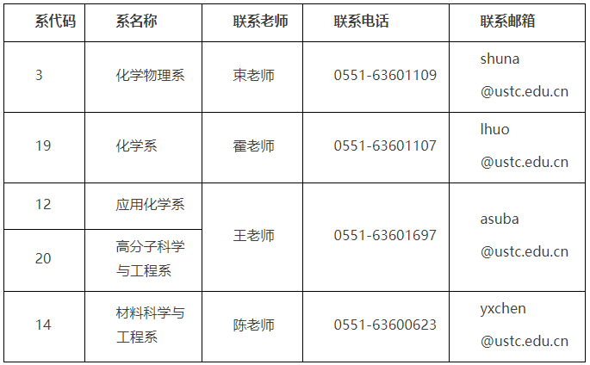
3. 材料审核
材料审核时间：2024年3月20日至4月20日。
学院组织专家小组对申请人材料进行初审。考生通过初审后，按要求参加相关专业的综合考核。
4. 综合考核
综合考核时间：2024年4月20日至5月10日。
综合考核含思想政治素质和品德考核（不合格不予录取）、笔试和面试。笔试和面试各占50%；笔试环节包含专业英语考核及专业课基础知识考核；面试环节与硕转博考核一同进行；综合考核的具体内容及时间、地点等以学院官网研究生招生栏上公告或通知为准。
5. 公示与录取
（1）学院按照综合成绩排序后确定拟录取名单，报研究生院招生办公室审核通过后，在“中国科大研招在线”网站集中公示。
（2）定向就业考生在拟录取前按规定与招生单位、定向就业单位分别签署定向就业协议。
（3）经签订培养协议或调档等流程后，学校拟于2024年6月下旬向拟录取新生寄发录取通知书。

